Nama : Johanes Yogtan Wicaksono Raharja

NIM : 215314105

Mata Kuliah : Statistika (Normal Distribusi)

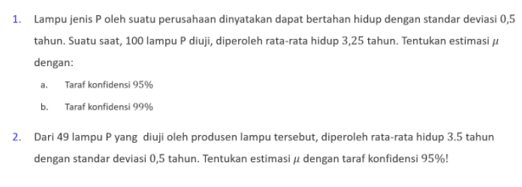

Lembar Jawaban

